CP12: Proposta de upgrade do projeto N1
Internet das Coisas | Aula 12: Hardware, firmware-base e contratos
Prof. Edson Vaz Lopes

Identificação
Equipe (nº e nome): | Projeto (N1 → N3):
Grupo 5 , MACP | Monitoramento Ambiental para Crescimento de Plantas
Integrantes presentes: | Data / Versão:
Ana Beatriz  Daniela Luisa  João Henrique Souza Rocha  Leonardo André Ferreira  Marcelo Gustavo Eger  Willian Squena | 27/10/2026, v1.0 (parcial entregue em 20/10/2026)

Orientações
Este checkpoint é a proposta de upgrade do projeto que a equipe defendeu na N1 para o produto da N3: cada seção confere o plano da equipe contra o piso R1-R18 definido em requisitos_projeto_N3.pdf (documento à parte, leitura obrigatória antes de preencher este checkpoint).
Da Aula 12 até a N2 (03/11), a Unidade 2 é 100% desenho: não há bancada, não há circuito montado, não há firmware rodando no ESP32. O que se produz é documentação, cronograma, fluxogramas, diagrama de blocos e repositório GitHub organizado. A Unidade 3 (10/11, 17/11, 24/11) é que põe em prática o que foi desenhado aqui, até a defesa do produto funcionando na N3 (01/12). Código mostrado neste checkpoint é aproximado: pode e deve mudar quando for implementado de fato no ESP32.
Entrega em duas etapas, com duas coisas em cada uma: o PDF no Teams e o repositório no GitHub.
- Até 22h30 de hoje (20/10):
  - PDF com as seções 1 a 4 preenchidas: ponto de partida, upgrade por camada, prova de que a equipe leu o piso R1-R18 e já mapeou cada requisito para o próprio projeto, e a arquitetura-alvo esboçada (diagrama de blocos, fluxo do dado e fluxo do comando). Nenhuma dessas quatro seções depende de teoria técnica nova: usam o que já foi visto na Aula 11 e a leitura autônoma do piso.
  - Repositório GitHub criado (se ainda não existir) ou atualizado, com um README.md simples: nome do projeto, problema e usuário, uma frase sobre o estado atual (herdado da N1) e para onde o upgrade está indo. Não precisa de instruções de instalação ainda: isso só é exigido no fim (R11, válido para a N3).
- Até o final da Aula 13 (27/10/2026, 22h30): PDF completo, com as seções 5 a 9 (hardware calculado, firmware em fluxograma, contrato congelado v1, tecnologias, cronograma/riscos/divisão), e repositório atualizado de novo (seção 9). Essas seções dependem da teoria de hardware seguro, firmware-base e contratos, dada na própria Aula 13: a oficina daquela noite é o tempo de aplicar o conteúdo e fechar o documento.
Todos os integrantes devem revisar o documento inteiro antes do envio final: o conteúdo é objeto da prova individual da N2 (03/11). Este checkpoint é a primeira (e única) entrega do T₂: desenho e documentação do projeto (grupo, 40% da N2); a entrega completa, na Aula 13, já congela o contrato como v1 (não há um CP13 separado). A N2 (03/11) = T₂ (40%) + P₂, prova individual de 6 questões (60%); o conteúdo deste checkpoint é também o que cai na prova.
A partir de hoje, pensem o projeto como produto, não como exercício acadêmico (ver subseção “Como apresentar” em requisitos_projeto_N3.pdf): proposta de valor clara, cuidado visual e praticidade de uso. Isso não tem campo de pontuação próprio neste checkpoint; é a lente que vale desde já para a interface e o acabamento do hardware.

1. Ponto de partida: o projeto da N1
Parte da entrega parcial de hoje (22h30).
Problema e usuário | Problema: o crescimento saudável de uma planta depende de temperatura, umidade do ar, umidade do solo e luminosidade adequados. Essas variáveis mudam ao longo do dia e, sem monitoramento, o responsável só percebe o problema quando a planta já mostra sinais de estresse, quando muitas vezes é tarde para reverter.  Usuário: pessoas que cultivam plantas em ambientes internos, estufas pequenas ou hortas domésticas e não têm tempo de checar manualmente as condições todos os dias.
O que funcionou na N1 | • ESP32 com 3 sensores reais: DHT11 (temperatura e umidade do ar), módulo de umidade do solo e módulo LDR (luminosidade), os dois últimos com saída digital.  • Classificação embarcada da condição do ambiente em adequado, atenção ou inadequado (função classificarCondicao()).  • Wi-Fi e MQTT com reconexão automática; telemetria publicada a cada 5 s no broker público HiveMQ (tópicos grupo5/sensor/… e grupo5/status/condicao).  • Decisão desacoplada do sensor: o firmware só publica a condição; quem manda ligar LED/buzzer é um script Python com interface (decisor.py) que assina a condição e publica em grupo5/comando/led e …/buzzer.  • Ciclo fechado com confirmação de estado (grupo5/status/led, …/buzzer) e timeout de segurança de 8 s nos atuadores.  • Validado no simulador (Wokwi) e no protótipo físico montado em sala; credenciais de Wi-Fi fora do código (secrets.h ignorado pelo Git).
Limitações conhecidas | • Sem backend de verdade, sem banco e sem interface web: o decisor.py é um script de desktop que não guarda histórico, não expõe API e não tem login.  • Sem histórico: as medições só existem no instante em que passam pelo broker.  • Payloads cruos (texto puro como "seco" ou 23.5), sem deviceId, versão, timestamp nem unidade; tópicos fixos de um único dispositivo; client ID fixo.  • Broker público sem autenticação nem TLS (porta 1883): qualquer pessoa que descubra os tópicos pode ler os dados ou publicar comandos.  • Solo e luminosidade só em leitura digital (seco/úmido, claro/escuro), sem valor numérico; a umidade do ar é publicada, mas não entra na classificação.  • Reconexão bloqueante (while + delay()): enquanto reconecta, o ESP32 não lê sensor nem desliga o alerta. Uma falha do DHT11 (NaN) faz o firmware abortar a leitura sem publicar nada.  • Sem configuração persistente, sem LWT/status online-offline, sem OTA, sem testes automatizados, sem CI e sem orquestração. Só um dispositivo. O atuador é apenas LED e buzzer (alerta), não age sobre a planta.
Proposta de valor (por que alguém usaria/compraria este produto) | O produto avisa, e pode irrigar, antes que a planta sofra, sem exigir que a pessoa esteja olhando. Quem não pode conferir a planta todo dia abre o painel no celular, vê se cada vaso/estufa está bem, recebe um alerta por e-mail quando algo foge do ideal e, se quiser, aciona a irrigação à distância (ou deixa uma regra automática fazer isso). O histórico mostra como o ambiente se comporta ao longo dos dias. A alternativa de hoje é conferir à mão ou não monitorar nada.

Pedido de troca de projeto: ☐ Sim ☒ Não
Se sim, justificar por que o projeto da N1 não comporta o upgrade e qual problema/usuário a equipe propõe no lugar. Só é válido com aprovação do professor.

2. Upgrade por camada
Parte da entrega parcial de hoje (22h30).
Para cada camada, descrever o estado na N1 e o que muda na N3.
Camada | Como era na N1 | Como será na N3
Hardware | 1 ESP32; DHT11 + módulo de solo (digital) + módulo LDR (digital), LED e buzzer como únicos atuadores. Montagem de bancada. | 2 nós ESP32 físicos (estacao-01 e estacao-02). Em cada nó: DHT11, sensor de solo lido em ADC1 (valor real), LDR, saídas LED + buzzer e um atuador físico de irrigação (mini bomba. Montagem em caixa, fiação organizada. Esquema e mapa de pinos no repositório.
Firmware | Leitura a cada 5 s com millis(), mas reconexão bloqueante;,classificação no ESP32, sem configuração persistente, client ID fixo. | Laço não bloqueante (reconexão sem delay()); validação da leitura (faixa, NaN); regra local que funciona sem rede, estado seguro (bomba desligada) definido e justificad, configuração persistente em NVS (limiares, tempo de irrigação) alterável remotamente, deviceId único, timestamp via NTP ou indicação de hora não sincronizada e logs.
Comunicação (MQTT) | Broker público HiveMQ, porta 1883, sem autenticação. Tópicos grupo5/sensor/…, grupo5/status/…, grupo5/comando/…. Payload em texto puro. | Broker Mosquitto próprio (no Docker Compose). Tópicos por dispositivo (telemetria, estado, comando, confirmação, status com LWT). Payloads JSON, deviceId, ts e unidade. CONTRATOS.md no repositório.
Backend | (não existia)  Obs.: havia apenas o script decisor.py (interface de desktop), sem persistência e sem login. | Serviço com API REST que assina os tópicos, valida cada mensagem contra o contrato (descarta e registra as inválidas), persiste no banco, expõe estado atual/histórico/comando e é o único componente que publica comandos. Autenticação por login/token.
Banco de dados | (não existia) | PostgreSQL com histórico de medições (dispositivo, valor, unidade, timestamp) e registro de comandos (commandId, origem, ação, horário de envio, resultado, horário da confirmação), mais usuários e mensagens inválidas.
Interface | Sem interface de usuário: acompanhamento por cliente MQTT (HiveMQ web) e log do decisor.py. | Aplicação web, login, valor atual com unidade, histórico em gráfico, horário do último contato, online/offline por dispositivo, alertas ativos, envio de comando com acompanhamento dos estados. Os 2 dispositivos aparecem separados.
Decisão/regra | Regra de decisão no script Python: inadequado → LED + buzzer; atenção → só LED; adequado → desliga. Classificação fixa no firmware. | Regra remota no backend com dados persistidos e limiares configuráveis pelo usuário (ex.: solo seco por 5 min → comandar irrigação por N s e gerar alerta), com o mesmo ciclo de comando (enviado → recebido → executado → confirmado). Agendamento opcional. A regra local do firmware continua existindo como segurança.

3. Conferência contra o piso R1-R18
Parte da entrega parcial de hoje (22h30).
Para cada requisito do piso (ver requisitos_projeto_N3.pdf), uma frase sobre como o projeto pretende atendê-lo. Quem ainda não sabe, escreve a pendência; não deixar em branco. Vários requisitos de R12 a R18 já foram implementados por algumas equipes na N1: nesse caso, descrever o que já existe e o que falta evoluir.
Req. | Como o projeto vai atender
R1: Hardware | ESP32 como microcontrolador. Entradas de tipos diferentes: temperatura/umidade do ar (DHT11), umidade do solo (ADC1) e luminosidade (LDR). Atuadores reais: mini bomba, LED e buzzer. Bomba alimentada por fonte própria, nenhuma carga direto no GPIO. Esquema e mapa de pinos no repositório. Pendência: confirmar qual bomba/relé a equipe consegue adquirir.
R2: Firmware | Leitura não bloqueante com millis() (já existe) estendida à reconexão, validação de faixa e NaN, regra local sem rede (ex.: solo seco + sem conexão → alerta local, bomba só liga dentro de limites), estado seguro = bomba desligada no boot e ao perder sensor, reconexão Wi-Fi/broker refazendo assinaturas, limiares em NVS alteráveis por comando, deviceId; timestamp, logs no Serial. Hoje já existem: leitura periódica, reconexão (bloqueante) e logs.
R3: Contrato MQTT | CONTRATOS.md com árvore de tópicos por dispositivo (telemetria, estado, comando), exemplo de payload JSON por tópico (versão, deviceId, timestamp, unidade), comandos e faixas, formato da confirmação com commandId e resultado, catálogo de erros.
R4: Backend | Serviço em Python(confirmado na seção 7) que assina os tópicos, valida contra o contrato (descarta e registra inválidas), grava no banco e expõe API (estado atual, histórico, envio de comando). Só o backend publica comandos, a interface nunca fala com o broker. Parte da lógica de decisão do decisor.py será reaproveitada e adaptada.
R5: Banco de dados | PostgreSQL com tabelas de medições e comandos (campos exigidos), usuários e mensagens inválidas, consultável na demonstração. Modelo de dados: medicoes (id, device_id, grandeza, valor, unidade, ts, recebido_em); comandos (command_id, device_id, alvo, acao, duracao_s, origem, estado, motivo, enviado_em, recebido_em, executado_em, confirmado_em); dispositivos (device_id, nome, status, ultimo_contato); usuarios (id, nome, email, senha_hash, perfil); mensagens_invalidas (id, topico, payload, erro, recebido_em); alertas (id, device_id, tipo, mensagem, ts).
R6: Interface | Aplicação web com valor atual e unidade, histórico (gráfico/tabela), último contato, online/offline, alertas ativos e botão de comando (irrigar/ligar alerta) e de alteração de limiar. O comando só aparece como executado após a confirmação do dispositivo.
R7: Ciclo de comando | Estados registrados no banco e exibidos na tela: enviado (backend registrou), recebido (firmware aceitou ou rejeitou), executado (relé/atuador agiu) e confirmado (estado publicado e refletido). Rejeição informa o motivo (ex.: intertravamento por intervalo mínimo entre irrigações ou duração máxima). Todo comando tem commandId. Hoje há confirmação de estado, mas sem commandId nem estados distintos.
R8: Decisão remota | Regra no backend: se a umidade do solo ficar abaixo do limiar configurável por 5 min, o backend gera comando de irrigação por N s e um alerta, usando dados persistidos e o mesmo ciclo do R7. Opcional: agendamento (ex.: irrigar às 7h). Especificação: entrada = medições de umidade_solo (%) do banco; condição = valor abaixo do limiar (padrão 30 %) por 5 min seguidos e sem irrigação nos últimos 60 s; efeito = comando de bomba por N s (padrão 5 s, origem = regra) e alerta por e-mail. Pendência: definir o limiar com o sensor analógico de solo.
R9: Segurança básica | Login (usuário/senha com hash ou token JWT) na interface e nas rotas de comando, só usuário autenticado envia comando. Credenciais (Wi-Fi, broker, banco, aplicação) fora do código: .env no backend e secrets.h (ignorado pelo Git) no firmware, este último já existe desde a N1.
R10: Falhas testadas | Os 4 cenários obrigatórios com como provocar, comportamento esperado, observado e evidência: (1) queda do Wi-Fi do dispositivo, (2) broker indisponível, (3) falha de sensor (DHT11/solo desconectado), (4) comando inválido ou duplicado. Plano de testes na Aula 13, execução e evidências na Unidade 3.  Plano dos 4 cenários (como provocar, comportamento esperado, evidência):  1) Queda do Wi-Fi: desligar o ponto de acesso por 60 s. Esperado: o nó mantém a regra local, bomba OFF, reconecta sozinho e refaz as assinaturas; o backend marca offline pelo LWT e envia e-mail. Evidência: log do Serial e captura do painel.  2) Broker indisponível: docker compose stop mosquitto por 60 s. Esperado: firmware e backend reconectam sem travar e a telemetria volta; um comando pendente não é executado em duplicidade. Evidência: logs do backend e do Serial.  3) Falha de sensor: desconectar o fio do DHT11 e do módulo de solo. Esperado: leitura NaN ou fora da faixa por 3 ciclos leva ao estado SEGURO, bomba OFF e alerta na interface e por e-mail. Evidência: foto da bancada e log.  4) Comando inválido ou duplicado: enviar duracaoS acima de 15 e repetir o mesmo commandId. Esperado: rejeição com motivo (valor_fora_da_faixa, comando_duplicado) sem acionar a bomba. Evidência: linhas da tabela comandos.
R11: Entrega executável | README com pré-requisitos, .env.example, passos para subir broker, backend e banco e para gravar o firmware, tag/release da versão defendida, commits de todos os integrantes.
R12: Orquestração (Docker Compose) | compose.yaml subindo Mosquitto, backend e PostgreSQL (e a interface web, se servida em container) com um único comando, variáveis sensíveis via .env.
R13: Múltiplos dispositivos | 2 ESP32 físicos (estacao-01 e estacao-02) no mesmo sistema, cada um com deviceId próprio, backend e interface distinguem e tratam os dois, com demonstração simultânea.
R14: Painel analítico | Gráfico de tendência da temperatura/umidade/solo, média móvel e indicador agregado (ex.: % do tempo em condição inadequada, uptime do dispositivo) a partir do histórico real do PostgreSQL. Ferramenta escolhida na seção 7: biblioteca Chart.js na própria interface, sem Grafana.
R15: Notificação externa | Alerta por email disparado pelo backend quando a condição vira inadequado, quando um dispositivo fica offline (LWT) ou em falha de sensor.
R16: Segurança avançada (TLS/perfis) | Perfis de usuário com permissões reais (operador só visualiza; administrador comanda e altera limiares), aplicados na API. Se houver tempo, também TLS no Mosquitto (certificado, cliente validando).
R17: OTA | Atualização do firmware sem cabo USB, via ArduinoOTA ou OTA HTTP do ESP32, demonstrada ao vivo na defesa com o dispositivo rodando a versão nova ao final.
R18: Testes e CI | Testes automatizados do backend (validação de contrato e regra de decisão) com pytest (se o backend for Python) e pipeline de GitHub Actions executando os testes a cada push/pull request.

4. Arquitetura-alvo
Parte da entrega parcial de hoje (22h30).
Desenhar (aqui ou em anexo) o diagrama de blocos e os dois fluxos da N3.
Diagrama de blocos
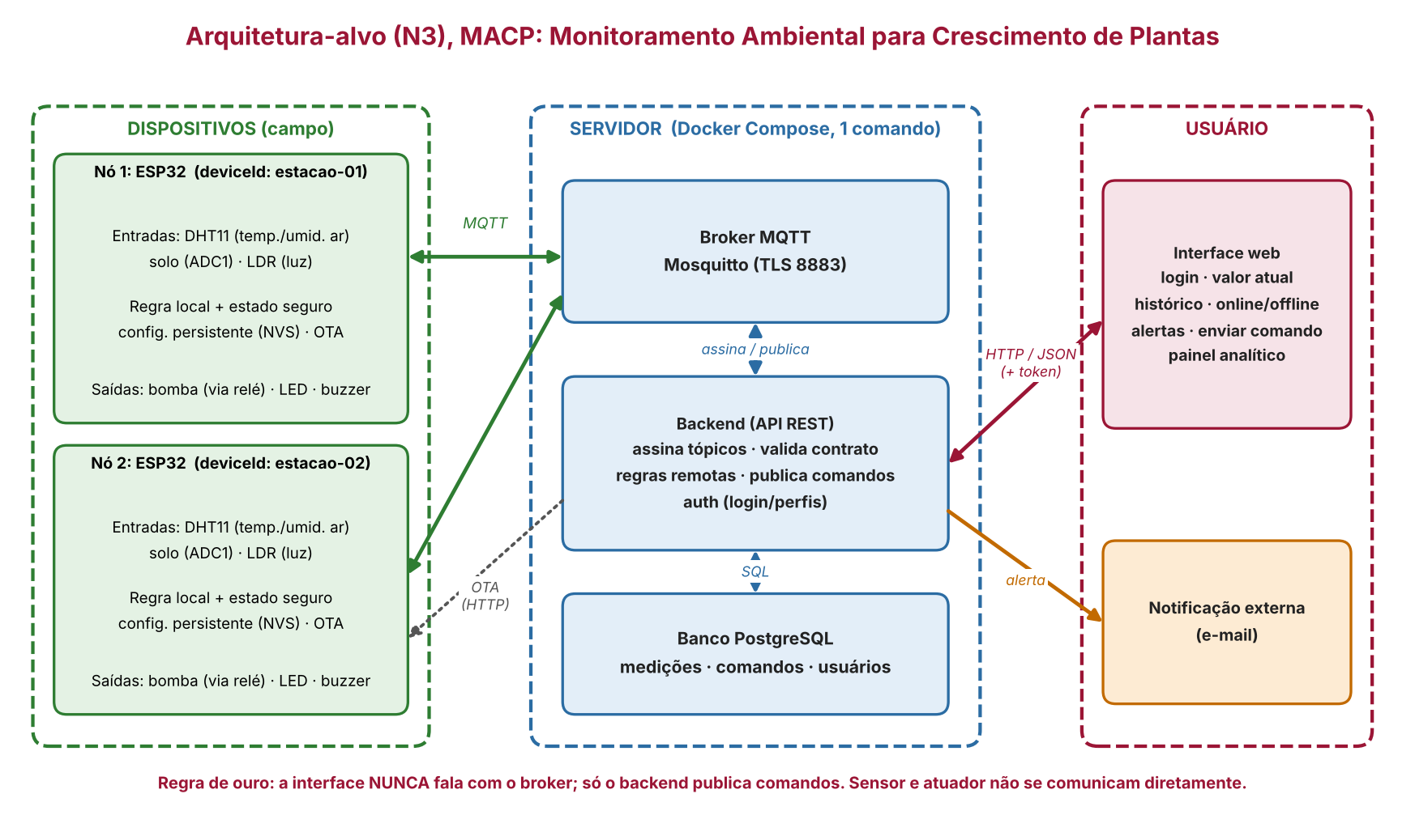
Os dois ESP32 conversam apenas com o broker. O backend assina a telemetria, valida, grava e publica comandos; a interface web fala só com a API (HTTP + token) e nunca com o broker. A notificação externa sai do backend. Broker, backend e banco sobem juntos com um único comando.
Fluxo do dado (sensor → firmware → MQTT → backend → banco → interface):
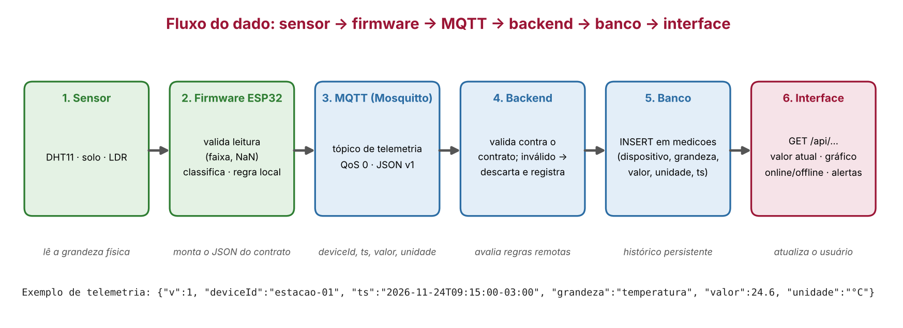
1) O sensor mede a grandeza física. 2) O firmware valida a leitura (faixa, NaN), classifica, aplica a regra local e monta um JSON com deviceId, timestamp e unidade. 3) O broker entrega ao backend. 4) O backend valida contra o contrato: mensagens inválidas são descartadas e registradas. 5) A medição é gravada no PostgreSQL. 6) A interface consulta a API e mostra o valor atual, o histórico, o online/offline e os alertas.
Exemplo de payload (rascunho v0, sujeito ao contrato v1 da Aula 13):
{"v":1,"deviceId":"estacao-01","ts":"2026-11-24T09:15:00-03:00","grandeza":"temperatura","valor":24.6,"unidade":"°C"}

Fluxo do comando (interface → backend → MQTT → firmware → atuador → confirmação):
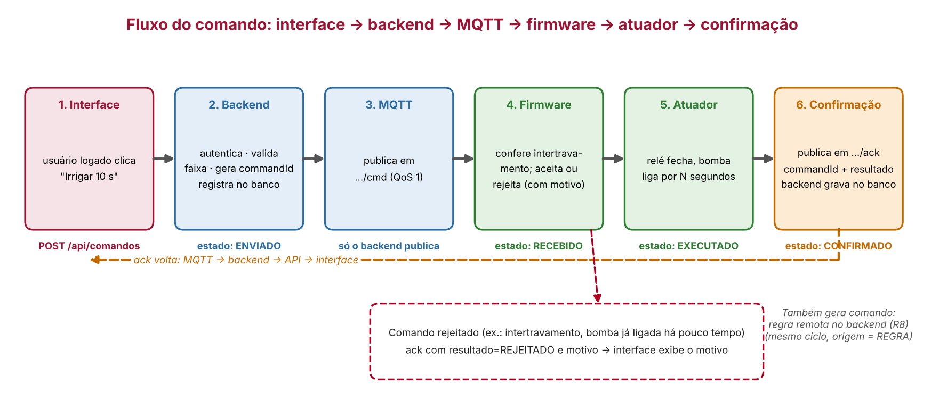
1) O usuário autenticado pede o comando na interface. 2) O backend valida a faixa, gera o commandId e registra no banco com estado enviado. 3) O backend publica no tópico de comando do dispositivo (QoS 1). 4) O firmware confere o intertravamento e recebe (aceita) ou rejeita com motivo. 5) O atuador age (executado). 6) O firmware publica a confirmação com commandId e resultado, o backend grava e a interface passa a mostrar confirmado. A tela nunca marca como executado só porque a API respondeu. Comandos gerados pela regra remota (R8) seguem o mesmo ciclo, com origem = regra.

5. Hardware: desenho e dimensionamento

5.1 Verificação elétrica (calculada)
Sem bancada nesta etapa: os valores abaixo são calculados a partir do datasheet dos componentes escolhidos, não medidos. Anexar o esquema elétrico desenhado (à mão, Fritzing, KiCad ou equivalente); não é preciso o circuito físico montado.
Verificação | Valor calculado/esperado | Como será garantido
Tensão no pino 3V3 e 5V/VIN usados | 3V3: 3,3 V (regulador do DevKit), só para DHT11 (≈ 0,5 mA), módulo de solo (≈ 5 mA) e módulo LDR (≈ 5 mA): total ≈ 13 mA, pior caso 15 mA, contra até 800 mA do regulador (o ESP32 usa ≈ 350 mA em pico de Wi-Fi).  5V/VIN: 5 V vindos do USB, só para a bobina do relé (≈ 72 mA) e o buzzer via transistor (≈ 30 mA). Consumo de pico do nó ≈ 350 + 72 + 30 + 15 + 4 ≈ 470 mA. | Sensores ligados somente ao pino 3V3, nunca ao VIN; relé e transistor ligados ao VIN. Fonte USB de 5 V / 1 A (margem de ≈ 2× sobre o pico). Conferido no esquema docs/esquema_eletrico.png e, na Unidade 3, com multímetro antes de ligar o ESP32.
Corrente estimada do(s) atuador(es) | Bomba: ≈ 250 mA a 5 V (partida ou rotor travado ≈ 500 mA), pela fonte própria.  Bobina do relé: ≈ 72 mA (VIN). Buzzer: ≈ 30 mA (VIN, via transistor).  LED: (3,3 V - 2,0 V) / 330 Ω ≈ 3,9 mA, no GPIO. | Nenhum GPIO passa de 12 mA: a bomba é comutada pelo contato do relé (10 A, folga de 20×); o buzzer passa pelo transistor NPN (base: (3,3 V - 0,7 V) / 1 kΩ ≈ 2,6 mA); o LED tem resistor de 330 Ω.  Fonte da bomba de 5 V / 2 A (≥ 4× a corrente típica). Valores a confirmar no datasheet da bomba comprada (pendência do R1).
GND comum entre todas as fontes previstas | Um único trilho de GND (0 V de diferença entre as fontes). | GND do ESP32, dos três sensores, do módulo relé, do transistor do buzzer e o negativo da fonte da bomba ligados ao mesmo trilho (linha tracejada no esquema). A fonte da bomba é comutada pelo contato do relé, mas o negativo dela também vai ao trilho comum para ter uma referência só. Continuidade conferida com multímetro antes de energizar.
Maior tensão que chegará a um GPIO (qual sensor?) | 3,3 V (limite do ESP32: 3,6 V). Nenhum sinal de 5 V chega a um GPIO. | Todos os sensores são alimentados em 3V3, então a saída AO do módulo de solo (GPIO35) e a do módulo LDR (GPIO34) ficam entre 0 e 3,3 V, e o DATA do DHT11 (GPIO14) é lógica de 3,3 V. O sinal mais alto é a saída analógica do módulo de solo. Se algum módulo só funcionar em 5 V, entra divisor de 10 kΩ + 20 kΩ (5 V vira 3,3 V).
Proteção planejada para carga indutiva (se houver) | Cargas indutivas: bomba (motor DC) e bobina do relé (≈ 72 mA); buzzer só se for magnético. | Bobina do relé: diodo de roda livre já incluso no módulo (relé 5 V de 1 canal com optoacoplador, tipo SRD-05VDC-SL-C). Bomba: diodo 1N4007 em antiparalelo nos terminais (D1 no esquema, catodo no lado positivo). Buzzer magnético: 1N4148 em paralelo (D2); o piezo não precisa.
Estado seguro definido para o atuador no boot | Bomba desligada (relé aberto), LED e buzzer apagados. | O relé fica no GPIO27 (fora dos pinos de strapping, sem pulso no boot) e o módulo liga em nível baixo, então nível alto é relé desligado. A primeira instrução do setup() coloca o GPIO27 em nível alto, antes de Wi-Fi, NVS ou MQTT; antes disso o pino fica em alta impedância e o optoacoplador sem corrente mantém o relé desligado. O mesmo estado vale ao perder um sensor (estado SEGURO). Teste de boot na Unidade 3: resetar 10 vezes olhando o LED do relé.

Conferir no desenho:
- Nenhuma carga (motor, bomba, relé, cooler, fita de LED) alimentada diretamente por GPIO no esquema. Atendido: Bomba pelo módulo relé, buzzer pelo transistor NPN e LED com resistor de 330 Ω.
- Carga indutiva com diodo de roda livre previsto (ou módulo que já o inclua; indicar qual). Atendido: Bobina do relé com diodo incluso no módulo SRD-05VDC; bomba com 1N4007 em antiparalelo (D1).
- Nenhum sinal de 5 V ligado direto a um GPIO no desenho (divisor ou conversor de nível quando necessário). Atendido: Sensores em 3V3; o 5 V fica só em VIN, relé e transistor.
- Nenhum uso de GPIO 6-11; nenhum atuador em pino de strapping (0, 2, 5, 12, 15) sem justificativa. Atendido: Pinos usados: 14, 25, 26, 27, 34 e 35; nenhum em 6-11 nem em 0, 2, 5, 12, 15.
- Sensores analógicos planejados no ADC1 (GPIO 32-39), já que o ADC2 não lê com Wi-Fi ativo. Atendido: Solo no GPIO35 (ADC1_CH7) e LDR no GPIO34 (ADC1_CH6).
Esquema elétrico por nó. A estacao-02 é idêntica. Arquivo versionado em docs/esquema_eletrico.png.
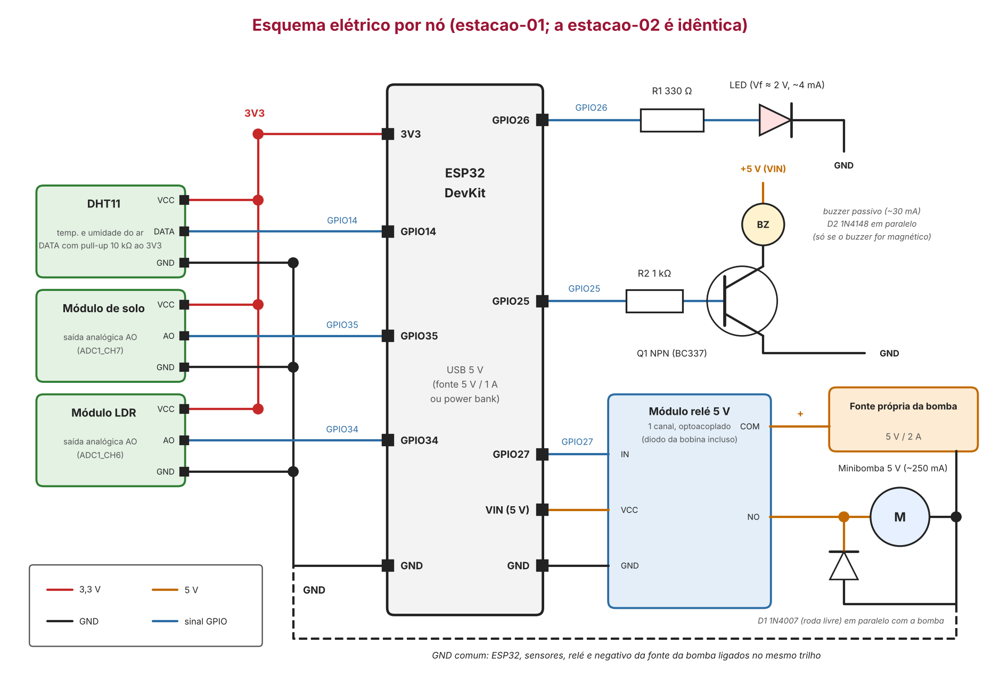

5.2 BOM e mapa de pinos
BOM: o que já tem | • 1 ESP32 DevKit (o da N1).  • 1 sensor DHT11.  • 1 módulo de umidade do solo capacitivo com placa comparadora.  • 1 módulo LDR com placa comparadora.  • 1 LED com resistor em série e 1 buzzer passivo.  • Protoboard de 830 pontos, jumpers macho-macho e macho-fêmea, cabo USB e power bank de 5 V.  • 1 notebook da equipe para rodar Docker Compose, broker, backend e banco na demonstração.
BOM: o que falta comprar/providenciar | • 1 ESP32 DevKit para o segundo nó (estacao-02), com DHT11, módulo LDR, LED e buzzer passivo, se o kit atual não tiver conjunto completo.  • 2 módulos de solo com saída analógica AO (capacitivo v1.2 ou módulo LM393 com pino AO), se o atual só expuser a saída digital.  • 2 minibombas submersíveis de 5 V (3 a 6 V DC), mangueira de silicone e 2 reservatórios.  • 2 módulos relé 5 V de 1 canal, com optoacoplador.  • 2 fontes de 5 V / 2 A para as bombas e 2 fontes ou cabos USB de 5 V / 1 A para os ESP32.  • 2 transistores NPN BC337 (ou 2N2222), 2 resistores de 1 kΩ (base), 2 de 330 Ω (LED) e 2 de 10 kΩ (pull-up do DHT11, se o módulo não tiver).  • 2 diodos 1N4007 (bomba) e 2 diodos 1N4148 (buzzer, se for magnético).  • 2 caixas ou suportes com furação para os cabos e placa perfurada ou bornes para a versão final.  Pendência: fechar a compra até 30/10 (bomba, relé e segundo ESP32), pois a montagem começa em 10/11.
Caminho do mapa de pinos no repositório | docs/mapa_de_pinos.md (tabela de pinos por nó) e docs/esquema_eletrico.png (ligações).  Resumo: DHT11 no GPIO14; solo AO no GPIO35; LDR AO no GPIO34; LED no GPIO26; buzzer (transistor) no GPIO25; relé da bomba no GPIO27.

5.3 Fluxograma do firmware
Desenhar os estados do firmware (pelo menos automático, manual e seguro), indicando em cada transição o evento que a provoca, o timeout do modo manual e a condição de intertravamento. É um fluxograma de design: a implementação real no ESP32 pode ajustar detalhes.
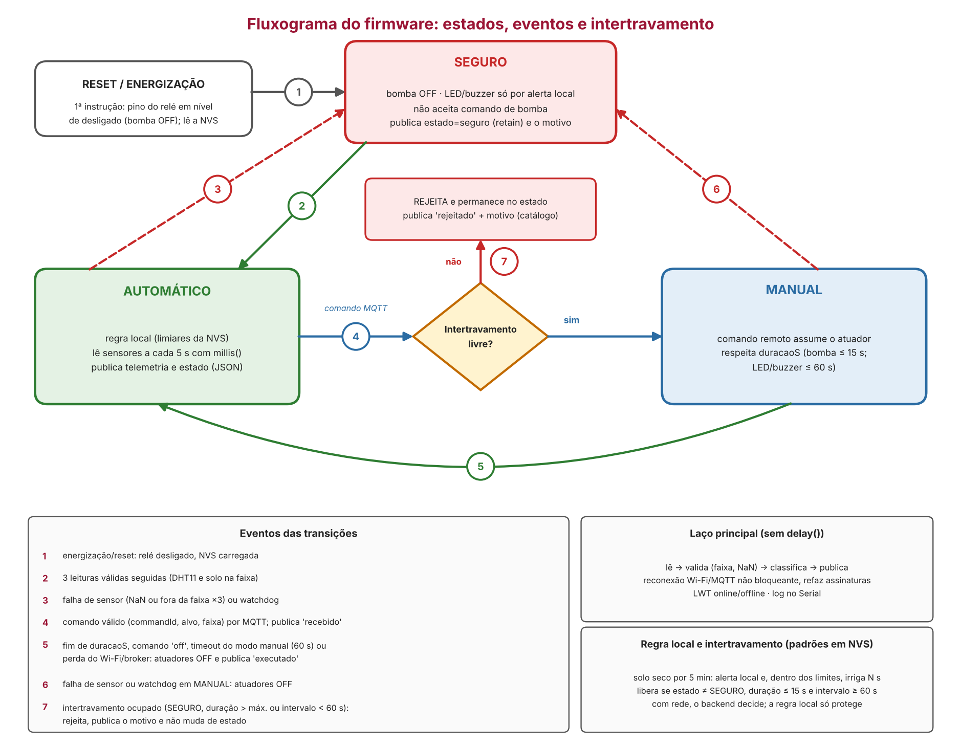
Estados: AUTOMÁTICO (regra local e telemetria), MANUAL (comando remoto assume o atuador) e SEGURO (boot e falha, bomba desligada).
Timeout do modo manual: 60 s; nenhum comando mantém o atuador ligado além de duracaoS (bomba até 15 s, LED e buzzer até 60 s).
Condição de intertravamento: o comando só é aceito se o estado não for SEGURO, se a duração pedida for no máximo 15 s (bomba) e se já tiverem passado 60 s desde a última irrigação; caso contrário o firmware rejeita e publica o motivo. Valores padrão, guardados na NVS e ajustáveis por comando. Arquivo: docs/fluxograma_firmware.png.

6. Contrato v0
Na entrega parcial de hoje, ainda não precisa estar congelado. Na entrega completa (final da Aula 13), já deve estar congelado como v1. Escrever a árvore de tópicos pretendida e um exemplo de payload.
Árvore de tópicos | Contrato v1, congelado em 27/10/2026. Texto completo em CONTRATOS.md na raiz do repositório. Prefixo grupo5/{deviceId}/ com deviceId = estacao-01 ou estacao-02. Todo payload é JSON em UTF-8 com o campo v (versão do contrato).  grupo5/{deviceId}/telemetria/{grandeza}: dispositivo para backend, QoS 0, sem retain. grandeza = temperatura, umidade_ar, umidade_solo ou luminosidade.  grupo5/{deviceId}/estado: dispositivo para backend, QoS 1, retain. Modo, condição e estado de bomba, LED e buzzer.  grupo5/{deviceId}/status: dispositivo para backend, QoS 1, retain, com LWT. online ou offline.  grupo5/{deviceId}/comando: backend para dispositivo, QoS 1, sem retain. alvo = bomba, led, buzzer ou config.  grupo5/{deviceId}/confirmacao: dispositivo para backend, QoS 1, sem retain. Etapas recebido e executado, sempre com commandId.  Por que cada QoS e retain: a telemetria usa QoS 0 sem retain porque perder uma amostra de 5 s não importa e o retain mostraria um valor velho como atual depois de uma queda. Estado e status usam retain para quem assina depois receber o último valor na hora. Comando e confirmação usam QoS 1 sem retain: o retain reexecutaria um comando antigo (irrigar) quando o dispositivo reconectasse, e o commandId evita executar duas vezes a mesma ordem. O LWT faz o broker publicar offline quando o ESP32 cai sem avisar.  Faixas: temperatura 0 a 50 °C; umidade_ar 20 a 90 %; umidade_solo e luminosidade 0 a 100 %. Comando bomba: duracaoS de 1 a 15 (padrão 5). LED e buzzer: duracaoS de 1 a 60 (padrão 8). config: limiarSoloSecoPct 10 a 80, intervaloMinS 30 a 3600, duracaoMaxS 1 a 15.  Catálogo de motivos de rejeição: intertravamento_intervalo, intertravamento_duracao, modo_seguro, comando_duplicado, alvo_invalido, valor_fora_da_faixa, json_invalido, versao_nao_suportada. Mensagem que não cumpre o contrato é descartada e registrada pelo backend.  Timestamp: ISO 8601 com fuso (ex.: -03:00). Sem hora sincronizada por NTP o campo ts vai como null e o backend usa a hora de chegada, marcando a medição como não sincronizada.
Exemplo de payload (telemetria ou estado) | telemetria  {"v":1,"deviceId":"estacao-01","ts":"2026-11-24T09:15:00-03:00","grandeza":"temperatura","valor":24.6,"unidade":"°C"}  {"v":1,"deviceId":"estacao-01","ts":"2026-11-24T09:15:00-03:00","grandeza":"umidade_solo","valor":38.5,"unidade":"%"}  estado  {"v":1,"deviceId":"estacao-01","ts":"2026-11-24T09:15:05-03:00","modo":"automatico","condicao":"atencao","bomba":"off","led":"off","buzzer":"off","fw":"1.0.0"}  comando  {"v":1,"commandId":"c-20261124-0007","ts":"2026-11-24T09:20:00-03:00","alvo":"bomba","acao":"on","duracaoS":5,"origem":"regra"}  confirmacao (executado)  {"v":1,"deviceId":"estacao-01","commandId":"c-20261124-0007","ts":"2026-11-24T09:20:01-03:00","etapa":"executado","resultado":"ok","motivo":null}  confirmacao (rejeitado pelo intertravamento)  {"v":1,"deviceId":"estacao-01","commandId":"c-20261124-0008","ts":"2026-11-24T09:20:30-03:00","etapa":"recebido","resultado":"rejeitado","motivo":"intertravamento_intervalo"}  status (LWT publicado pelo broker)  {"v":1,"deviceId":"estacao-01","status":"offline"}

7. Tecnologias pretendidas
Escolha livre de linguagem, framework, banco e interface (ver seção 4.1 de requisitos_projeto_N3.pdf): vedadas plataformas prontas e fechadas em que backend, regras, banco ou interface não possam ser inspecionados no repositório (ex.: Blynk, Arduino IoT Cloud). Em caso de dúvida, perguntar antes de escolher.
Camada | Tecnologia escolhida | Justificativa
Backend | Python 3.12 com FastAPI, paho-mqtt, SQLAlchemy e Pydantic | A equipe já usa Python e paho-mqtt no decisor.py da N1, então a regra de decisão é reaproveitada. O FastAPI entrega a API REST e a documentação em /docs; o Pydantic valida cada mensagem contra o contrato (R3, R4); a mesma linguagem permite pytest (R18). Todo o código fica no repositório.
Banco de dados | PostgreSQL 16 | Banco relacional gratuito e consolidado. As consultas por intervalo de tempo e as agregações (média móvel, % do tempo em condição inadequada) alimentam o painel (R14). Os dados ficam em volume do Docker, com tabelas de medições, comandos, dispositivos, usuários, mensagens inválidas e alertas.
Interface | Aplicação web em HTML, JavaScript e Chart.js, servida pelo próprio FastAPI | Sem etapa de build, com layout responsivo para abrir no celular. Consome só a API com token JWT e nunca fala com o broker. O Chart.js desenha tendência e média móvel (R14) sem precisar de Grafana. O código fica versionado.
Broker MQTT | Eclipse Mosquitto 2.x, em container próprio | Broker aberto e leve, com suporte a LWT, retain e QoS 1, usuário e senha (R9) e TLS (R16, se houver tempo). Substitui o HiveMQ público da N1, que não tem autenticação.
Orquestração (Docker Compose) | Docker Compose v2 (compose.yaml) | Um comando (docker compose up -d) sobe Mosquitto, PostgreSQL e backend com a interface; variáveis sensíveis no .env (com .env.example no repositório). Qualquer integrante reproduz o ambiente, o que atende R11 e R12.
Firmware | C++ (framework Arduino) com PlatformIO, PubSubClient, ArduinoJson, Preferences e ArduinoOTA | Mantém a base da N1, já compilada no PlatformIO e simulada no Wokwi. O ArduinoJson monta e valida o JSON do contrato, a biblioteca Preferences guarda os limiares na NVS (R2) e o ArduinoOTA atende o R17.
Autenticação (R9, R16) | Senha com hash bcrypt, token JWT e perfis operador e administrador | Só usuário autenticado envia comando; o operador só visualiza e o administrador comanda e altera limiares, aplicado na própria API.
Notificação externa (R15) | E-mail por SMTP, com smtplib do Python | Decisão da equipe: e-mail em vez de bot de mensagens, sem depender de plataforma de terceiros além do provedor SMTP. Credenciais no .env. Enviado pelo backend quando a condição vira inadequado, quando um dispositivo fica offline (LWT) e em falha de sensor.
Testes e CI (R18) | pytest e GitHub Actions | O pytest valida o contrato e a regra de decisão; o workflow roda os testes a cada push e pull request.
Nenhuma plataforma fechada em que backend, regras, banco ou interface não possam ser inspecionados (como Blynk ou Arduino IoT Cloud) será usada: tudo o que roda está no repositório, com a configuração versionada.

8. Cronograma, riscos e divisão de responsabilidades

8.1 Cronograma até a N3
Data | Marco | O que a equipe entrega
27/10 | CP12 completo (fim da Aula 13) + contrato congelado v1 | PDF completo (seções 1 a 9) no Teams e repositório atualizado: esquema elétrico, mapa de pinos, fluxograma do firmware, CONTRATOS.md v1 congelado e README. Commit de cada integrante.
03/11 | N2 | Prova individual P2 sobre este documento (todos revisam o PDF inteiro). Contrato v1 mantido sem mudanças. Compras fechadas (bomba, relé e segundo ESP32) para montar a partir de 10/11.
10/11 a 24/11 | Unidade 3 | 10/11: monta a estacao-01 conforme o esquema (R1) e escreve o firmware-base: laço não bloqueante, NVS, LWT e JSON do contrato (R2, R3). Sobe Mosquitto, PostgreSQL e backend no compose.yaml; o backend assina, valida e grava (R4, R5, R12).  17/11: API REST com login JWT e interface web com valor atual, histórico e online/offline (R6, R9). Ciclo de comando com commandId e os 4 estados (R7) e regra remota de irrigação (R8). Monta a estacao-02 e trata os dois dispositivos (R13).  24/11: painel analítico (R14), e-mail de alerta (R15), perfis de usuário (R16), OTA (R17), pytest e GitHub Actions (R18), testes das 4 falhas com evidências (R10), README com .env.example e tag v1.0 (R11). Ensaio da demonstração.
01/12 | N3 | Defesa do produto funcionando com os 2 dispositivos reais: comando ao vivo, uma falha provocada e o OTA. Repositório na tag v1.0.

8.2 Riscos
Risco | Mitigação
Bomba ou relé não chegam a tempo (compra, entrega). | Fechar a compra até 30/10. Plano B: usar LED e buzzer como atuadores até chegarem, pois o esquema e o firmware já tratam o relé como uma saída digital qualquer.
Módulo de solo sem saída analógica (só digital) ou com sinal acima de 3,3 V. | Conferir o pino AO ao receber o material; se não houver, comprar o sensor capacitivo v1.2 e alimentar em 3,3 V. Se algum sinal passar de 3,3 V, usar divisor de 10 kΩ + 20 kΩ.
Módulo relé acionar com lógica de 3,3 V de forma instável ou fechar no boot. | Testar na bancada olhando o LED do relé; se falhar, colocar um transistor NPN na entrada do relé ou trocar por MOSFET de nível lógico. GPIO27 fora dos pinos de strapping e nível alto como desligado.
Wi-Fi da sala instável ou bloqueando a porta 1883 entre dispositivos e broker. | Broker e backend rodam no notebook da equipe, na mesma rede; hotspot do celular como reserva. A reconexão não bloqueante e a regra local mantêm o nó em estado seguro.
Prazo curto na Unidade 3 (3 aulas) e dependência entre camadas. | Dividir por camada (item 8.3) e usar o contrato v1 congelado para firmware e backend andarem em paralelo. Ordem de prioridade: R1 a R13 primeiro, depois R14 a R18. Reunião curta em cada aula.
Senha ou credencial vazar para o GitHub. | .env e secrets.h no .gitignore; .env.example sem segredo; revisar o commit antes do push e trocar a senha se algo vazar.
Algum integrante ficar sem commit próprio (nota do repositório). | Cada integrante tem uma entrega em arquivo versionado (item 8.3); conferir os autores no histórico do Git antes de 03/11.

8.3 Divisão de responsabilidades
Integrante | Responsabilidade principal até a entrega completa (Aula 13)
Daniela Luisa da Conceição | Coordenação do CP12, repositório e documentação: README, CONTRATOS.md v1, compose.yaml, tag v1.0 e revisão final do PDF (R3, R11, R12).
Leonardo André Ferreira | Backend: assinatura MQTT, validação do contrato, API REST, regra remota e e-mail de alerta (R4, R7, R8, R15).
Ana Beatriz Pedrozo | Firmware: máquina de estados, regra local, NVS, reconexão não bloqueante, LWT e OTA (R2, R17).
Marcelo Gustavo Eger | Hardware: esquema elétrico, mapa de pinos, BOM, montagem das 2 estações e testes elétricos (R1, R13).
João Henrique Souza Rocha | Interface web: telas, histórico, comando com os 4 estados e painel analítico (R6, R14).
Willian Squena | Banco de dados, login com perfis, testes pytest e GitHub Actions, plano e evidências das 4 falhas (R5, R9, R10, R16, R18).

9. Repositório (GitHub): 1,0 ponto fixo (25% do T₂)
O repositório é a segunda entrega de hoje, junto com este PDF (ver Orientações). Precisa existir com um README.md simples: nome do projeto, problema e usuário, estado atual (herdado da N1) e para onde o upgrade está indo, desde às 22h30. Não é o README de instalação completo: isso só é exigido para a N3 (R11).
A partir de 20/10/2026, a completude do repositório tem nota própria e fixa dentro do T₂: 1,0 ponto dos 4,0, avaliado na entrega completa (final da Aula 13). O princípio é simples: o PDF é a proposta, o repositório é a prova: o que está escrito aqui precisa existir, de fato, versionado no GitHub.
Critério de avaliação:
- Completo (1,0 ponto) com todos os itens presentes: repositório público (acessível sem convite); README.md completo (projeto, problema, usuário, estado atual, direção do upgrade); diagramas e gráficos versionados no repositório (arquitetura-alvo, fluxograma do firmware, esquema elétrico; não apenas texto); conteúdo do repositório correspondendo exatamente ao que foi entregue em PDF (mesmo commit, sem divergência); commit de cada integrante da equipe.
- Parcial (0,5 ponto) se falta um item secundário: por exemplo, só texto sem diagramas versionados, ou commits concentrados em 1-2 integrantes.
- Insuficiente (0 ponto) se o repositório não existe, não é público ou diverge do PDF entregue.

Link do repositório | https://github.com/daniela-luisa/IoT-Qualidade_Ambiental (repositório público)
Hash do commit entregue | A preencher no push final, com o hash curto do último commit (comando git rev-parse --short HEAD). O PDF entregue é o mesmo arquivo CP12_EQUIPE-5_PROJETO_v1.0.pdf versionado na raiz do repositório.

Integrante | Usuário GitHub (com commit próprio no repositório)
Ana Beatriz Pedrozo | A informar (ainda sem commit próprio)
Daniela Luisa da Conceição | daniela-luisa
Marcelo Gustavo Eger | A informar (ainda sem commit próprio)
João Henrique Souza Rocha | RochaJoaos
Leonardo André Ferreira | LeonardoAFer
Willian Squena | A informar (ainda sem commit próprio)

Checklist antes do envio
- Seções 1 a 4 enviadas até 22h30 de hoje (mesmo que o resto ainda esteja em branco).
- Repositório no GitHub criado/atualizado até 22h30, com README.md simples apontando para onde o projeto está indo. Repositório público: o ponto do GitHub (seção 9) exige acesso sem convite.
- Tabela de verificação elétrica preenchida com valores calculados, não medidos, sem bancada nesta etapa.
- Esquema elétrico desenhado anexado (não é necessário circuito físico montado).
- Fluxograma do firmware desenhado.
- Conferência R1-R18 sem linha em branco (pendências declaradas, não omitidas).
- Cronograma até a N3 preenchido.
- Tecnologias pretendidas justificadas; nenhuma plataforma fechada da seção 4.1.
- Repositório com commit de cada integrante listado.
- Todos os integrantes revisaram o documento completo antes do envio final.

Entrega
Duas etapas, cada uma com duas coisas: PDF no Teams e repositório no GitHub:
- Até 22h30 de hoje (20/10): PDF com pelo menos as seções 1 e 3 (nome sugerido: CP12_EQUIPE-X_PARCIAL.pdf) e repositório criado/atualizado com README.md simples (projeto, problema, usuário, estado atual, direção do upgrade).
- Até o final da Aula 13 (27/10/2026, 22h30): PDF completo, com todas as seções (nome sugerido: CP12_EQUIPE-X_PROJETO_v1.0.pdf) e repositório atualizado de novo, com o contrato já congelado como v1.

